28.06.2013 № 289
г. Киров
Об установлении границы территории объекта культурного наследия (памятника истории и культуры) народов Российской Федерации регионального значения
«Комплекс застройки улицы: жилой дом
А.Перминова, середина XVIII в.»

В соответствии с подпунктом 11 пункта 2 статьи 33 Федерального закона от 25.06.2002 № 73-ФЗ «Об объектах культурного наследия (памятниках истории и культуры) народов Российской Федерации», пунктом 3.1.3.20 Положения о департаменте культуры Кировской области, утвержденного постановлением Правительства Кировской области от 25.12.2008 № 157/549, и разработанным Кировским областным государственным автономным учреждением культуры «Научно-производственный центр по охране объектов культурного наследия Кировской области», по государственному заданию от 30.12.2011 №2354-57-01-20, проектом границ территории объекта культурного наследия (памятника истории и культуры) народов Российской Федерации регионального значения «Комплекс застройки улицы: жилой дом А.Перминова, середина XVIII в.», расположенного по адресу: Кировская область, г. Киров, Первомайский район, улица Спасская, д. 10а, департамент культуры Кировской области РЕШИЛ:
1. Установить границу территории объекта культурного наследия (памятника истории и культуры) народов Российской Федерации регионального значения «Комплекс застройки улицы: жилой дом А.Перминова, середина XVIII в.», расположенного по адресу: Кировская область, г. Киров, Первомайский район, улица Спасская, д. 10а (далее – Объект). Прилагается.
2. Установить, что в границах территории Объекта запрещается проектирование и проведение землеустроительных, земляных, строительных, мелиоративных, хозяйственных и иных работ, за исключением работ по сохранению Объекта и его территории, а также хозяйственной деятельности, не нарушающей целостности Объекта и не создающей угрозы его повреждения, разрушения или уничтожения.
3. Опубликовать настоящее решение на официальном сайте департамента культуры Кировской области.

И.о. главы департамента культуры Кировской области |  |  | С.И. Шашин
М.П.

УСТАНОВЛЕНА
решением департамента культуры Кировской области

от №

ГРАНИЦА ТЕРРИТОРИИ
объекта культурного наследия (памятника истории и культуры)
народов Российской Федерации регионального значения «Комплекс застройки улицы: жилой дом А.Перминова, середина XVIII в.»,
расположенного по адресу: Кировская область, г. Киров,
Первомайский район, улица Спасская, д. 10а

1. Граница территории объекта культурного наследия (памятника истории и культуры) народов Российской Федерации регионального значения «Комплекс застройки улицы: жилой дом А.Перминова, середина XVIII в.», расположенного по адресу: Кировская область, г. Киров, Первомайский район, улица Спасская, д. 10а, начинается от точки 1, (система координат мск-43: Х 19715,30 м; Y 19836,92 м), и проходит на северо-восток 4 метра до точки 2;
далее поворачивает на 171 градус на северо-восток и проходит 3,5 метра до точки 3;
далее поворачивает на 94 градуса на юго-восток и проходит 1 метр до точки 4;
далее поворачивает на 265 градусов на северо-восток и проходит 4,5 метра до точки 5;
далее поворачивает на 90 градусов на юго-восток и проходит 3 метра до точки 6;
далее поворачивает на 268 градусов на северо-восток и проходит 5 метров до точки 7;
далее поворачивает на 227 градусов на северо-восток и проходит 5,5 метров до точки 8;
далее поворачивает на 50 градусов на юго-восток и проходит 7,5 метров до точки 9;
далее поворачивает на 270 градусов на северо-восток и проходит 3,5 метра до точки 10;
далее поворачивает на 93 градуса на юго-восток и проходит 4 метра до точки 11;
далее поворачивает на 167 градусов на юго-запад и проходит 2,5 метра до точки 12;
далее поворачивает на 270 градусов на юго-восток и проходит 6 метров до точки 13;
далее поворачивает на 182 градуса на юго-восток и проходит 7,5 метров до точки 14;
далее поворачивает на 102 градуса на юго-восток и проходит 17,5 метров до точки 15;
далее поворачивает по радиусу с севера на юго-запад и проходит: от точки 15 2 метра до точки 16, от точки 16 до точки 17 - 1,5 метра, от точки 17 до точки 18 - 2 метра, от точки 18 до точки 19 - 1 метр;
далее продолжается на юго-запад и проходит 8 метров до точки 20;
далее поворачивает на 268 градусов на юго-восток и проходит 6 метров до точки 21;
далее поворачивает на 94 градуса на юго-запад и проходит 3,5 метра до точки 22;
далее поворачивает на 178 градусов на юго-запад и проходит 9 метров до точки 23;
далее поворачивает на 90 градусов на северо-запад и проходит 10 метров до точки 24;
далее поворачивает на 155 градусов на северо-восток и проходит метров до точки 25;
далее поворачивает на 226 градусов на северо-запад и проходит 2,4 метра до точки 26;
далее поворачивает на 270 градусов на юго-запад и проходит 1 метр до точки 27;
далее поворачивает на 90 градусов на северо-запад и проходит 1 метр до точки 28;
далее поворачивает на 183 градуса на северо-запад и проходит 10 метров до точки 29;
далее поворачивает на 152 градуса на северо-запад и проходит 7,7 метров до точки 30;
далее поворачивает на 160 градусов на север и проходит 9 метров до точки 31;
далее поворачивает на 90 градусов на запад и проходит 0,5 метра до точки 32;
далее поворачивает на 90 градусов на север и проходит 3,5 метра до точки 1.

2. Схема границы территории объекта культурного наследия (памятника истории и культуры) народов Российской Федерации регионального значения «Комплекс застройки улицы: жилой дом А.Перминова, середина XVIII в.», расположенного по адресу: Кировская область, г. Киров, Первомайский район, улица Спасская, д. 10а.
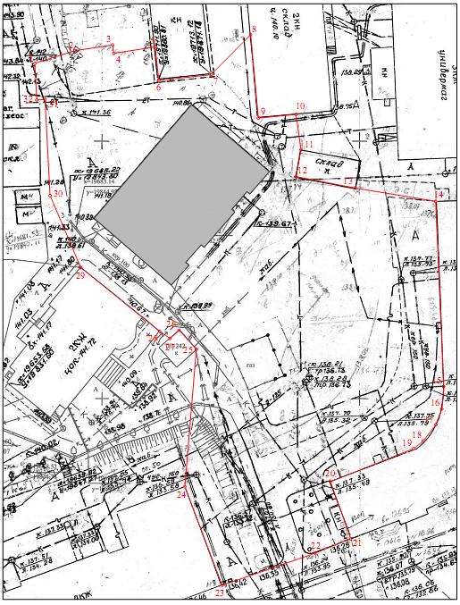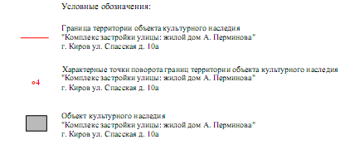
3. Описание характерных (поворотных) точек границ территории Объекта культурного наследия (Система координат местная г.Киров, система высот Балтийская)
